**右玉县民政局行政职权运行流程图**

职权项目：慈善信托备案

县民政局备案

申请人提交慈善信托资料

县民政局受理

审 查

承办机构：右玉县民政局社会救助和社会福利股

服务电话：0349-8032234

监督电话：0349-8032234

**右玉县民政局行政职权廉政风险防控图**

职权项目：慈善信托备案

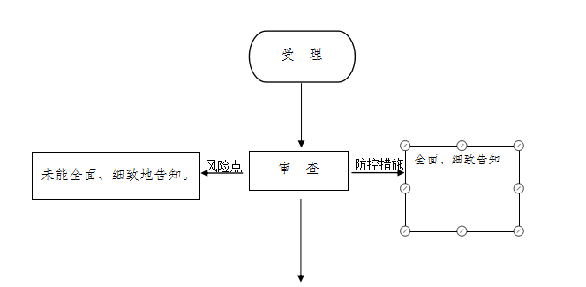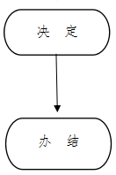

承办机构：右玉县民政局基政股

服务电话：0349-8032234

监督电话：0349-8032234